Прививочная кампания против бешенства домашних животных на территории Южного административного округа в 2021 году
30.12.2020
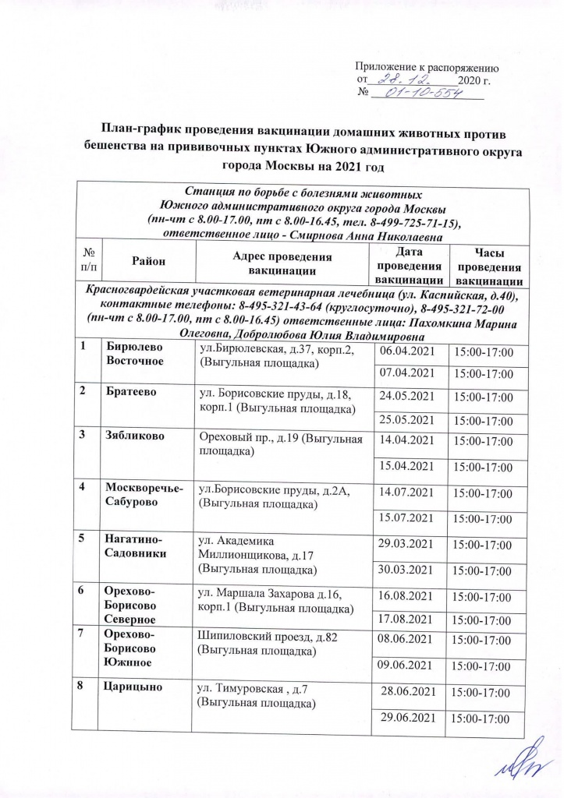
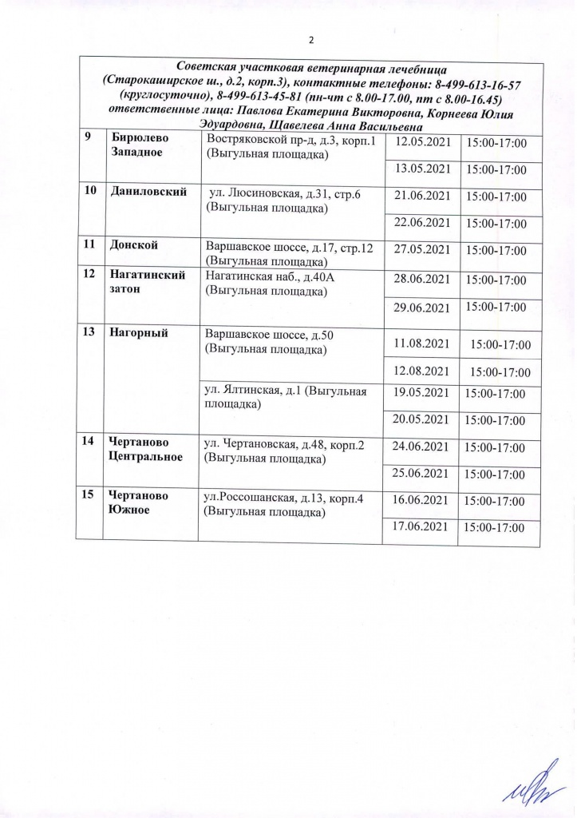

Адрес страницы: http://brateevo.mos.ru/the-state-veterinary-service/detail/9611444.html
Управа района Братеево города Москвы

